# 试题资源建立操作手册

## 一、新建课件

教师个人账户及密码后，找到【备课】，点击新建，弹出课件属性编辑框，选择相应内容，点击【下一步】。如图所示：

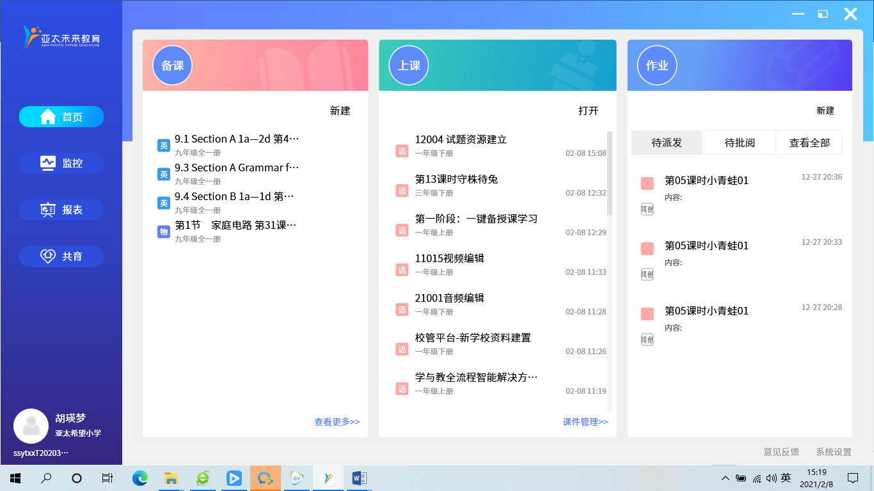

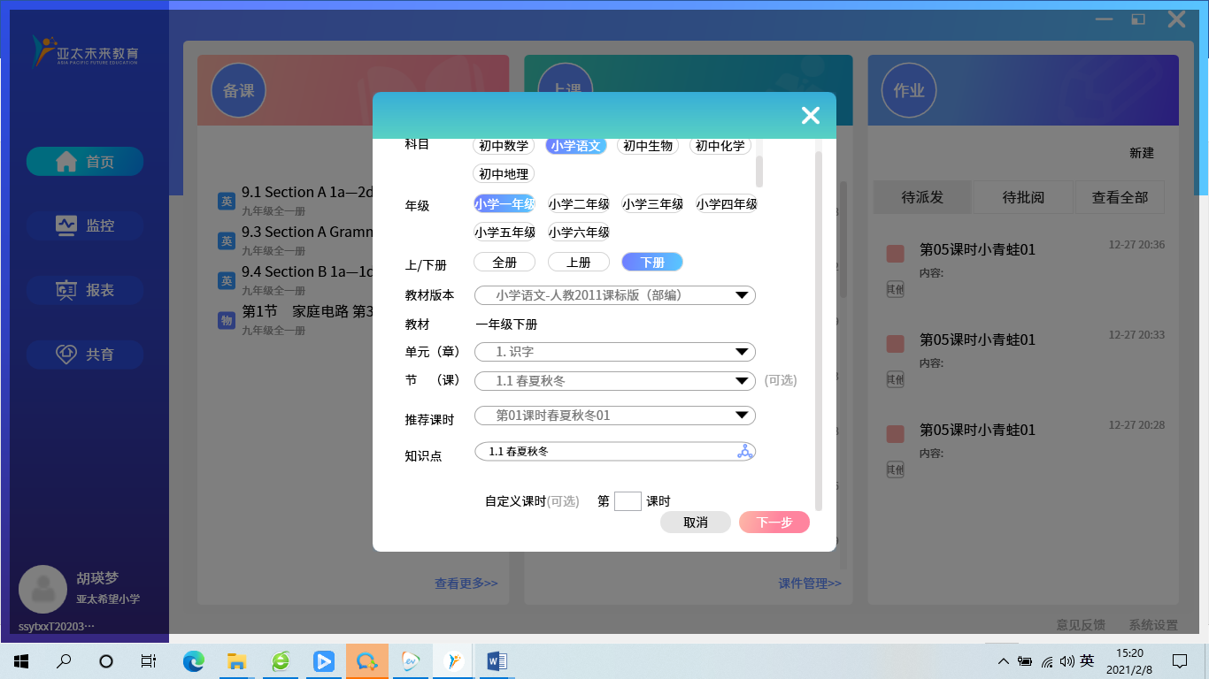

二、添加试题

点击下一步自动进入课件页编辑页面。在左边的素材栏中找到【试题】，点击【添加试题】弹出试题编辑框。如图所示：

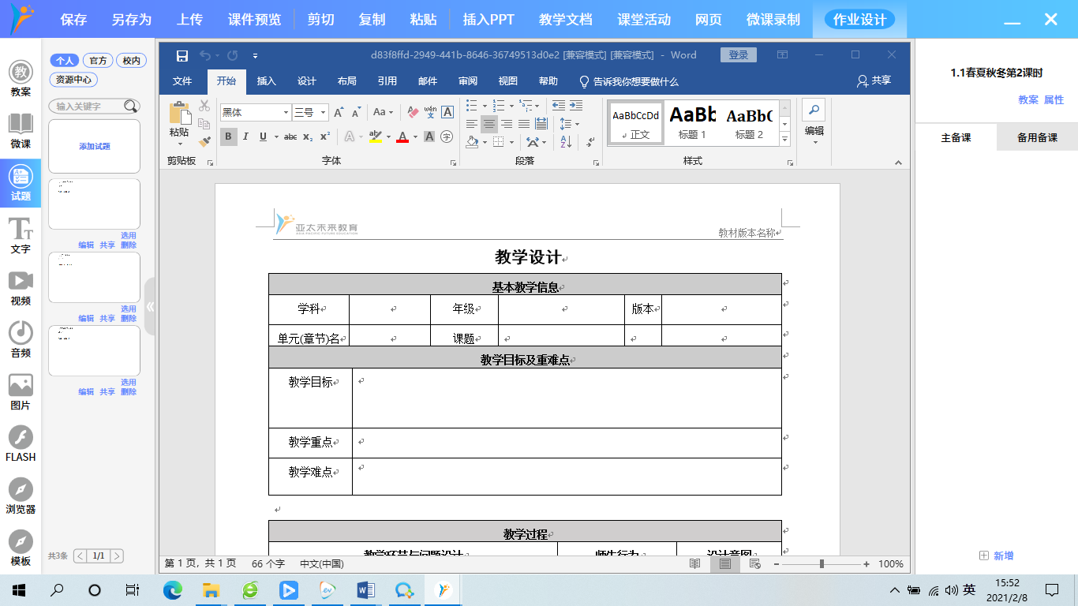

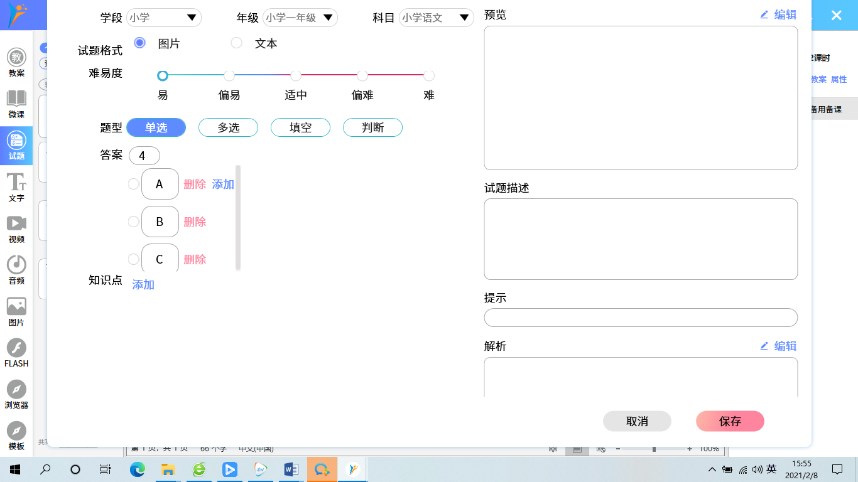

### 三、试题属性

3.1点击添加试题，弹出试题编辑框，设置试题属性。在课件编辑页右侧，找到属性，点击即可查看，再点击试题设置查看学段，年级，科目是否与课件属性一致。如果不同，需要通过下拉菜单选择调整。如图所示：

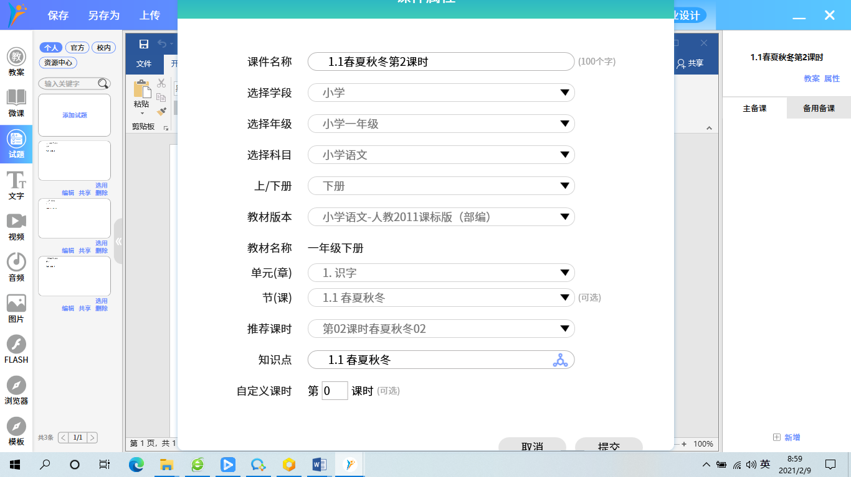

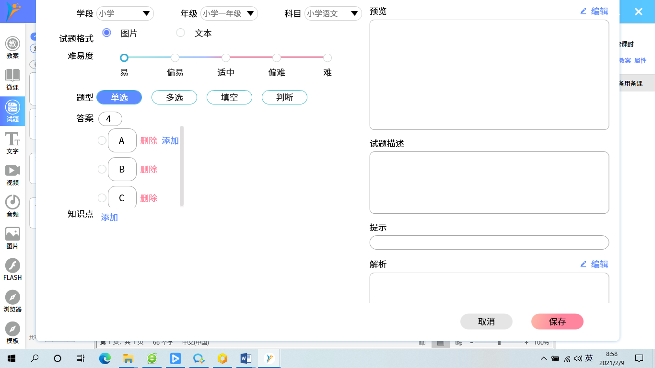

### 3.2试题格式

试题属性设好之后，需要对试题格式进行设置。分为图片、文字两种。图片分为导入图片和截屏两种方式。点击导入图片，选择图片位置点击打开，即可出现在预览框内。截屏方式：选择图片格式，点击右上方编辑按钮，选择截屏区域后点击确定，试题即可出现在预览框内。（需要提前打开试题资源，再点击截屏按钮）如图所示：

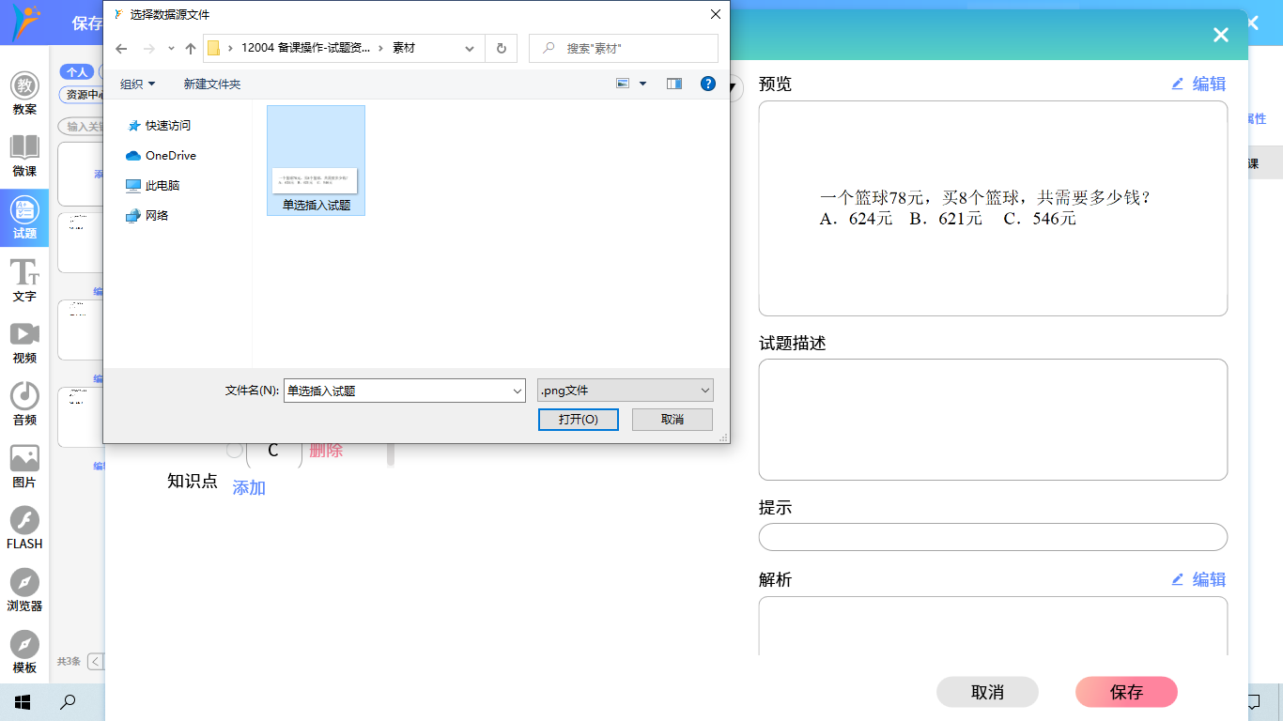

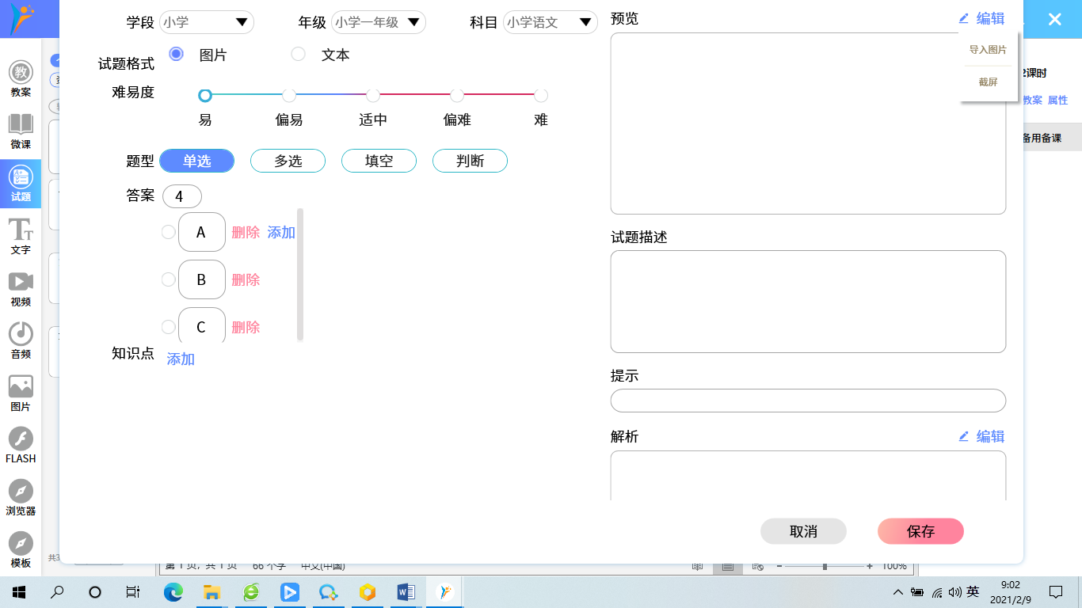

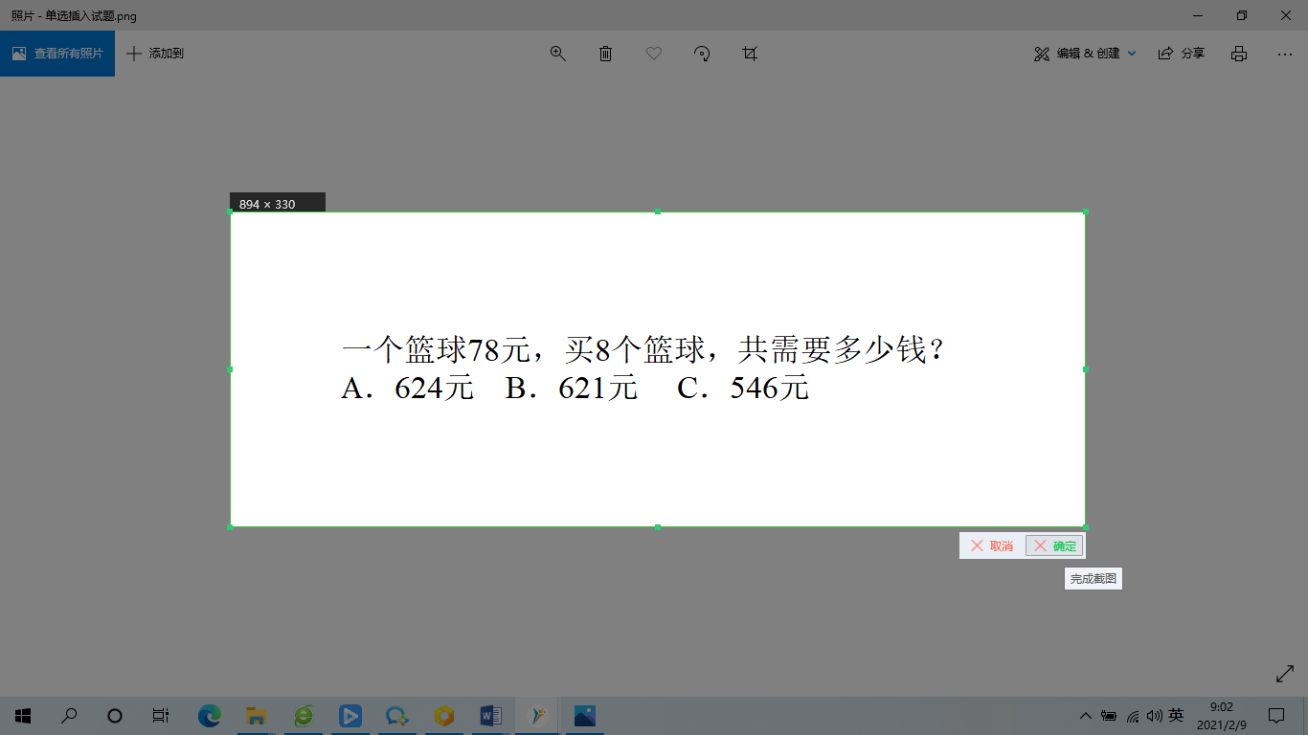

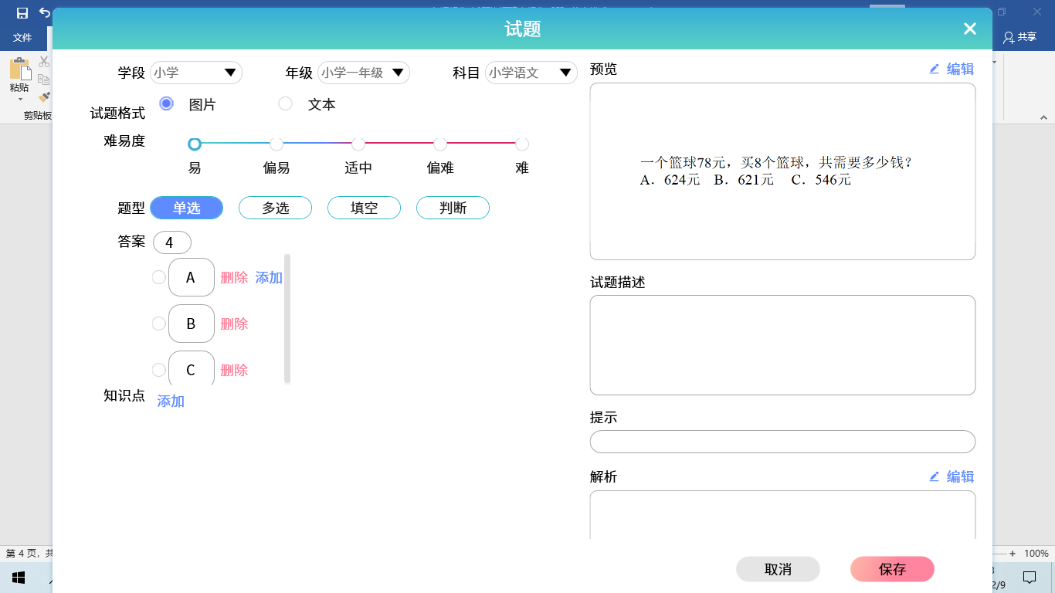

3.3下一步是试题难易度的设置，分别有：易、偏易、适中、难、偏难。老师可根据实际情况对试题的难易度进行设置。如图所示：

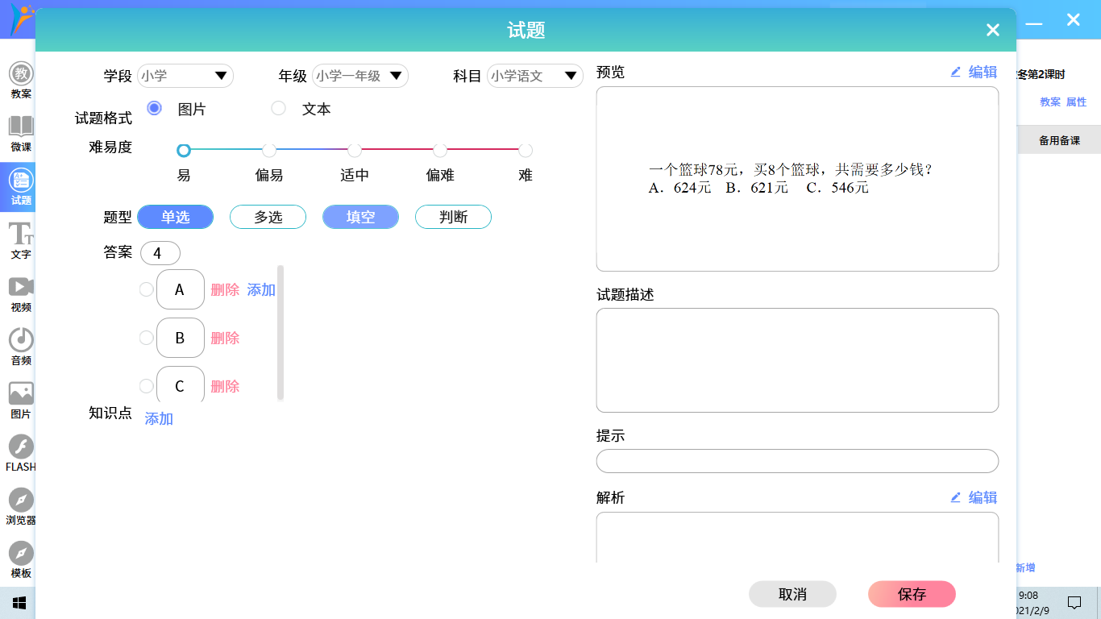

3.4设置完成难易度后，需要设置试题的题型，分别有单选、多选、填空及判断题。如图所示：

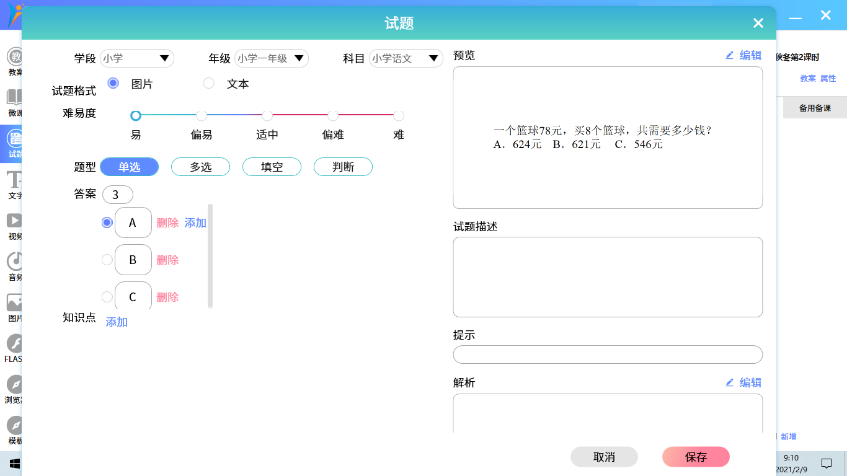

3.5试题编辑

以单选题进行操作。点击单选，选择答案的数量，通过点击添加来增加选项的个数。（这里需要提醒老师们注意：记得在正确的选项前，点击勾选，并匹配相应的知识点，在试题描述里注明试题关键字，便于今后精准查找试题资源）。提示和解析，可以不用填写，也不会有任何影响。多选题的编辑与单选题类似，区别在于，勾选正确答案时，正确选项会勾选多项。其他的操作不做过多赘述。如图所示：



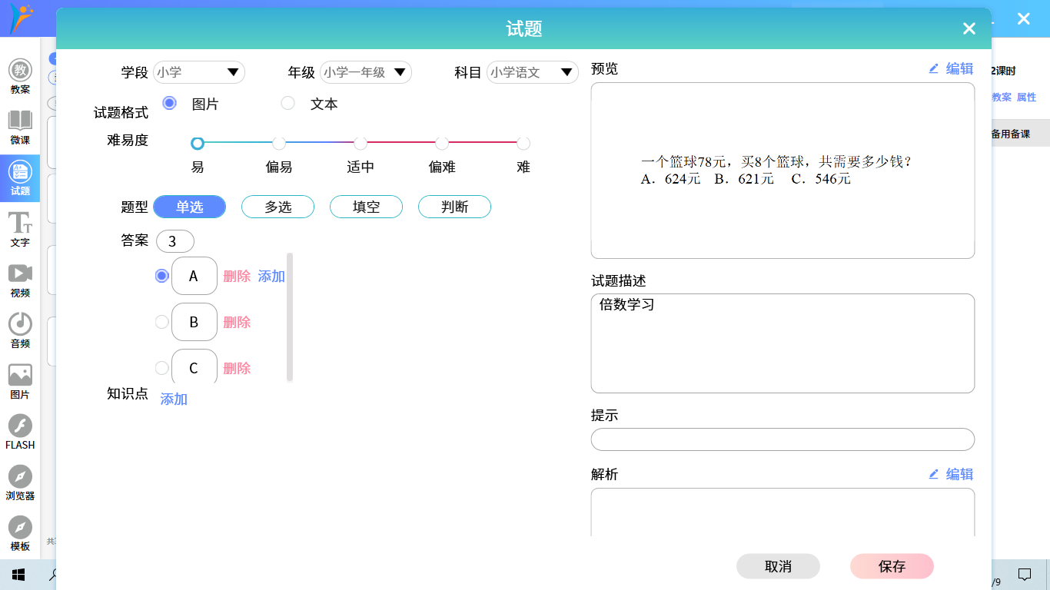

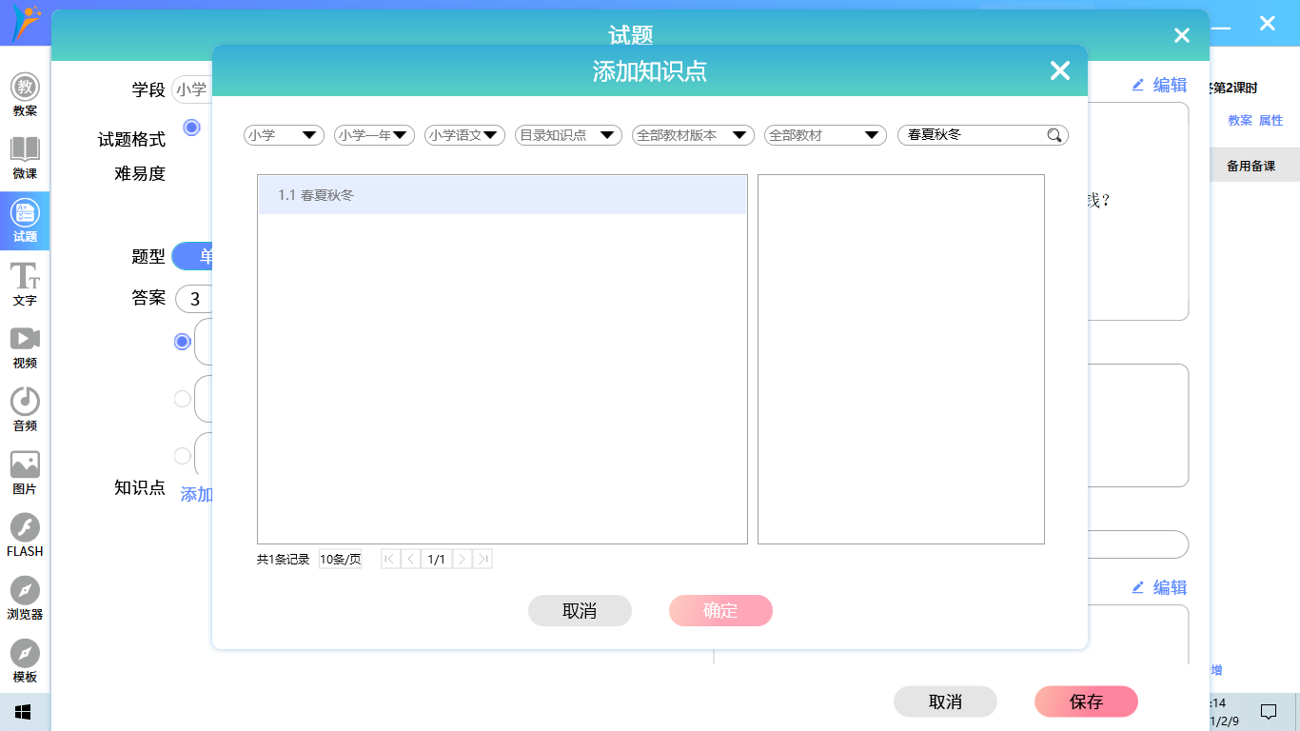

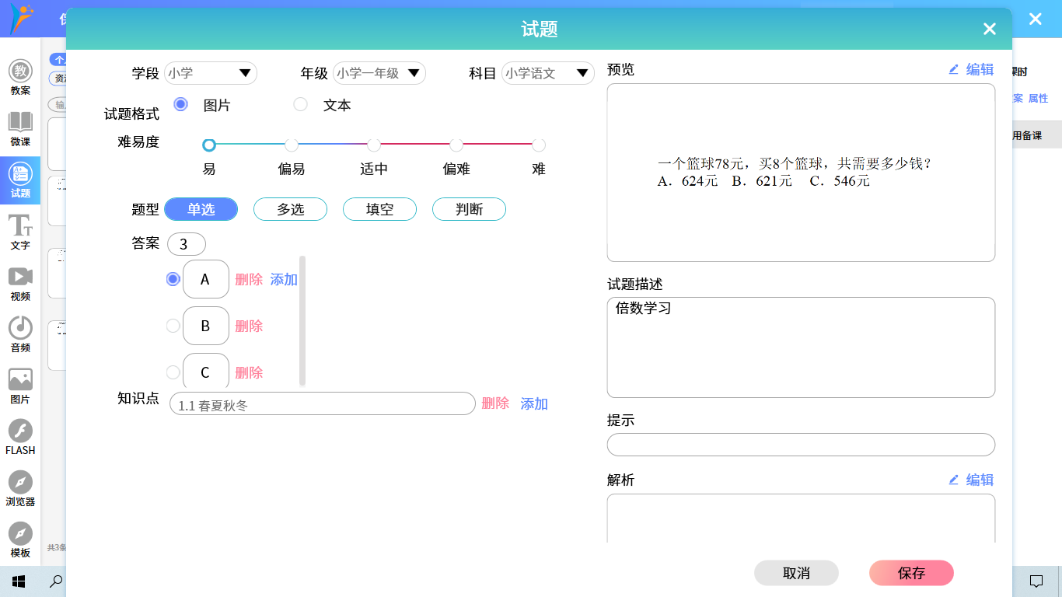

3.5.1试题编辑

在完成以上所有编辑后，点击试题编辑框右下角的保存，试题自动显示在课件页面左侧的试题推送栏里。如图所示：



3.5.2试题编辑

可以点击试题下方的编辑按钮。如果不需要该试题资源，可以点击试题下方的删除按钮。

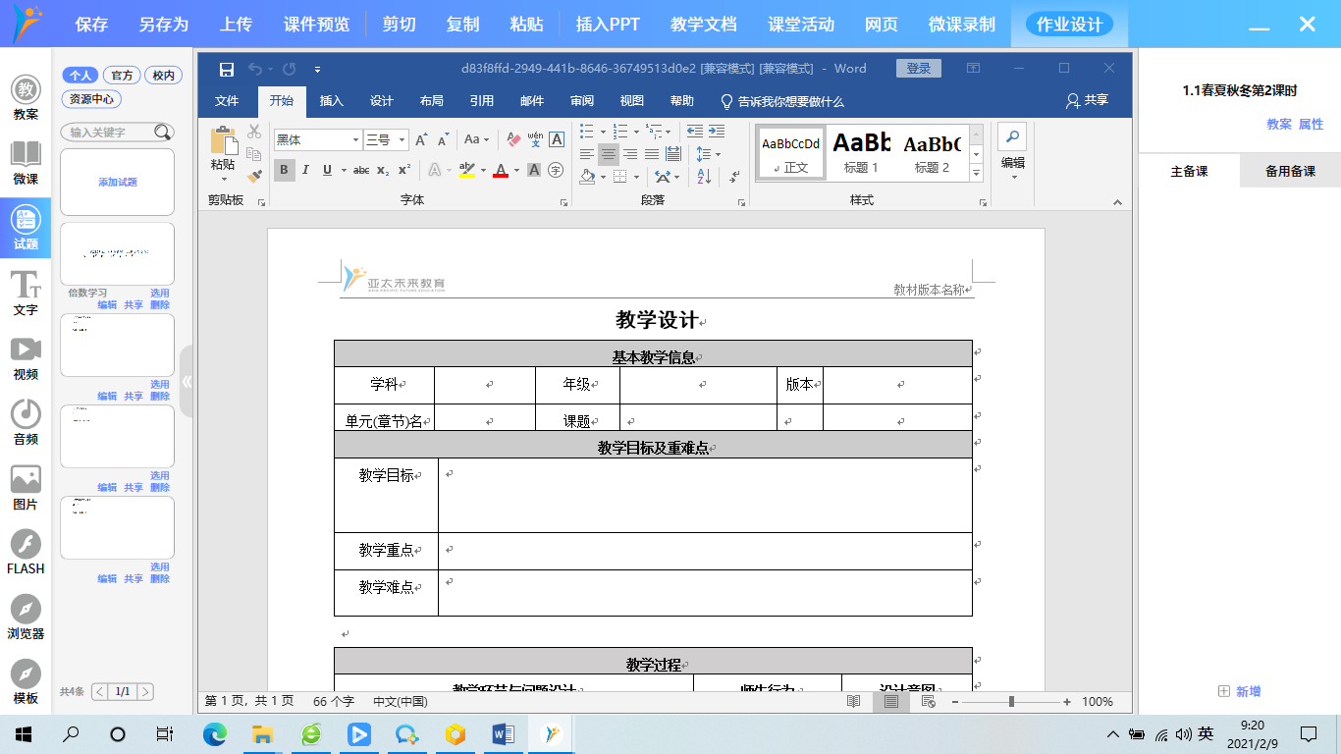

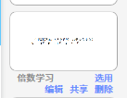

3.6资源分享

只需要点击试题资源下方的共享按钮，即可将个人试题资源分享到校内资源中。试题下方显示已分享表示分享成功，接着菜单栏上方校内按钮，即可查看到最新分享的试题资源。

